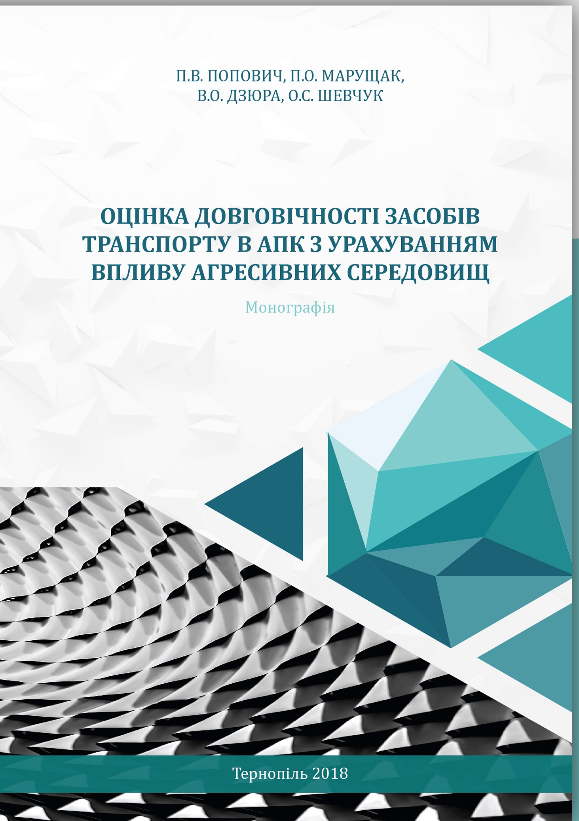
УДК 631.3
О-93

Автори:

Попович П.В., докт. техн. наук, професор,
Марущак П.О., докт. техн. наук, професор,
Дзюра В.О., канд. техн. наук, доцент,
Шевчук О.С., канд. техн. наук, доцент.

Рекомендовано до друку вченою радою
Тернопільського національного технічного університету імені Івана Пулюя
протокол № 2 від 27 лютого 2018 р.

Рецензенти:

Гнатов А.В., докт. техн. наук, професор;
Букетов А.В., докт. техн. наук, професор.

О-93 | Оцінка довговічності засобів транспорту в АПК з урахуванням впливу агресивних середовищ: монографія / Попович П.В., Марущак П.О.,  Дзюра В.О., Шевчук О.С. – Тернопіль: Тернопільський національний технічний університет імені Івана Пулюя, 2018. –281 с.

ISBN 978-966-305-092-8

Розроблено та обґрунтовано нові методи оцінювання ресурсу несучих систем засобів транспортування для агропромислового комплексу, з урахуванням впливу експлуатаційних факторів та агресивних середовищ. Розвинуто теорію розрахунків несучих металоконструкцій, обґрунтувано нові розрахункові моделі корозійно-втомного руйнування. Вдосконалено математичні методи розрахунку тримких конструкцій транспортних засобів, що використовуються у АПК.
Для наукових та інженерно-технічних працівників, які займаються оцінкою довговічності та залишкового ресурсу транспортного та сільськогосподарського обладнання, буде корисною викладачам, аспірантам та студентам, які спеціалізуються в галузі механіки руйнування конструкційних матеріалів, технічного діагностування.
Монографія складається зі вступу, шести розділів, загальних висновків та списку використаних літературних джерел. Автори висловлюють глибоку подяку член-кор. НАН України П.В. Яснію, проф. Т.І. Рибаку, член-кор. НАН України О.Є. Андрейківу за активну участь в обговоренні поданих у монографії результатів та різноманітних аспектів проблеми оцінки і підвищення ресурсу несучих систем транспортних засобів з урахуванням впливу агресивно-експлуатаційних факторів, а також співробітникам кафедри транспортних технологій та механіки ТНТУ ім. І. Пулюя за конструктивні зауваження та численні корисні поради.

ISBN 978-966-305-092-8 | УДК 681.31:658.511 : 521.372

© Попович П.В., Марущак П.О., Дзюра В.О., Шевчук О.С. 2018
©Тернопільський національний технічний університет імені Івана Пулюя, 2018
ЗМІСТ
ВСТУП 6

РОЗДІЛ 1. НАДІЙНІСТЬ ЗАСОБІВ ТРАНСПОРТУВАННЯ В АГРОПРОМИСЛОВОМУ КОМПЛЕКСІ 7
1.1. Корозійні пошкодження транспортних засобів в
аграрному виробництві 7
1.2. Надійність несучих структур колісних транспортних засобів
в АПК…………………………………………………………………….19
1.3. Оцінка експлуатаційної навантаженості
сільськогосподарських причепів. 26
1.4. Корозійна стійкість матеріалів металоконструкцій
засобів транспортування в сільськогосподарькому виробництві…...32
1.5. Аналіз впливу корозійно-експлуатаційних факторів на залишковий ресурс колісних транспортних засобів в АПК. 44

РОЗДІЛ 2. КОРОЗІЙНА СТІЙКІСТЬ МЕТАЛОКОНСТРУКЦІЙ
ЗАСОБІВ ТРАНСПОРТУВАННЯ В СЕРЕДОВИЩАХ ДОБРИВ………………………………………………………………...54
2.1. Аналіз втрат від корозійних пошкоджень техніки в
аграрному секторі. 54
2.2. Атмосферна корозія сільськогосподарських
технологічних транспортних засобів. 57
2.3. Матеріали та методики досліджень електрохімічної і
корозійної поведінки машинобудівних сталей у
агресивних сільськогосподарських середовищах…………………….67
2.4. Особливості корозійної і електрохімічної поведінки
сталей в мінеральних та органічних добривах………………….…….71

РОЗДІЛ 3. ВПЛИВ АГРЕСИВНИХ СЕРЕДОВИЩ НА
ВТОМНЕ РУЙНУВАННЯ МЕТАЛЕВИХ МАТЕРІАЛІВ ЗАСОБІВ ТРАНСПОРТУВАННЯ 90
3.1. Режими експериментальних досліджень характеристик
циклічної тріщиностійкості і втомного руйнування матеріалів несучих металоконструкцій тракторних причепів. 90
3.2. Методика досліджень циклічної тріщиностійкості та
корозійно-втомної міцності матеріалів несучих структур сільськогосподарських транспортних засобів. 96
3.3. Вплив експлуатаційних агресивних середовищ на
втомне руйнування матеріалів несучих систем засобів транспортування в АПК. 108

РОЗДІЛ 4. ВПЛИВ ЕКСПЛУАТАЦІЙНИХ СЕРЕДОВИЩ
НА ЗАЛИШКОВИЙ РЕСУРС КОЛІСНИХ
ТРАНСПОРТНИХ ЗАСОБІВ ПРИ ПЕРЕВЕЗЕННІ
КОРОЗІЙНО-АГРЕСИВНИХ ВАНТАЖІВ 119
4.1. Вплив середовищ і умов навантаження на поширення
тріщин в елементах несучих систем сільськогосподарських
причепів. 119
4.2. Окремі положення теорії електрохімічної корозії металів. 136
4.3. Розрахункова модель визначення залишкового ресурсу тонкостінних елементів металоконструкцій в агресивних середовищах при довготривалому статичному навантаженні. 147
4.4. Моделювання залишкового ресурсу тонкостінних
елементів металоконструкцій причепів при дії циклічних навантажень і корозійно-агресивних середовищ. 159
4.5. Поширення поверхневих корозійно-втомних тріщин в
елементах конструкцій значних перетинів. 166

РОЗДІЛ 5. ОЦІНКА РЕСУРСУ ЕЛЕМЕНТІВ НЕСУЧИХ СИСТЕМ ТРАНСПОРТНИХ ЗАСОБІВ ІЗ ВРАХУВАННЯМ ВПЛИВУ КОРОЗІЙНИХ СЕРЕДОВИЩ 177
5.1. Основи методики визначення ресурсу тонкостінних
елементів металоконструкцій засобів транспортування в
аграрному виробництві. 177
5.2. Визначення періоду докритичного росту тріщин в несучих системах металоконструкцій сільськогосподарських причепів. 185
5.3. Оцінювання довговічності несучих структур транспортних засобів в робочих середовищах при циклічних згинальних навантаженнях. 191
5.4. Експериментальні дослідження експлуатаційної
навантаженості металоконструкцій засобів для внесення та транспортування добрив. 203

РОЗДІЛ 6. МЕТОДИКА ОЦІНКИ ДОВГОВІЧНОСТІ
КОЛІСНИХ ТРАНСПОРТНИХ ЗАСОБІВ ІЗ ВРАХУВАННЯМ ВПЛИВІВ АГРЕСИВНО–ЕКСПЛУАТАЦІЙНИХ
ФАКТОРІВ АГРАРНОГО ВИРОБНИЦТВА 226
6.1. Розрахунково-експериментальна оцінка довговічності
несучих структур засобів транспортування в АПК із
врахуванням корозійно-експлуатаційних чинників. 226

ЗАГАЛЬНІ ВИСНОВКИ 243
СПИСОК ВИКОРИСТАНИХ ДЖЕРЕЛ 247

ВСТУП
Значне падіння вітчизняного виробництва транспортних засобів, разом з ефективними лізинговими та кредитними програмами закордонних виробників, спричинили нарощування обсягів придбання імпортної техніки, зокрема для транспортування сільськогосподарської продукції. За даними Державної служби статистики України, протягом 2013 – 2017 років річний обсяг продажів вітчизняної техніки для АПК, включно із засобами транспортування, становив близько 26% загальної реалізації. Отже, є необхідність збільшення виробництва і розширення частки продажу вітчизняної техніки відповідно до Концепції Загальнодержавної цільової економічної програми розвитку промисловості на період до 2020 р. (розпорядження Кабінету Міністрів України No603-р.) до 70…75%. Одним із базових шляхів покращення її якості та конкурентоспроможності є підвищення вимог до продуктивності та надійності. Саме тому, на нашу думку, значну увагу варто приділити забезпеченню надійності систем, вузлів і агрегатів транспортних систем для АПК.
Внаслідок сумісного впливу агресивних середовищ і механічних навантажень, з ладу виходять до 70% механізмів, з яких 20…25% становлять поломки, спричинені робочими перевантаженнями через втрати міцності від корозійних пошкоджень. Незважаючи на існуючі дослідження впливів робочих агресивних середовищ на зниження міцності та надійності транспортних засобів, проблематика дослідження процесів корозійної і втомної пошкодженості несучих систем в таких середовищах вивчена недостатньо.
Розроблення та обґрунтування методів оцінки ресурсу несучих систем засобів транспортування з урахуванням агресивно-експлуатаційних факторів є комплексним завданням, яке вимагає поглибленого аналізу питань теорії розрахунків несучих металоконструкцій, обґрунтування нових розрахункових моделей корозійно-втомних руйнувань як функцій агресивно-експлуатаційних факторів, розробку і вдосконалення математичних методів, що є значною науково-технічною проблемою, яка має важливе господарське значення.

Наукова література

Попович П.В., Марущак П.О.,
Дзюра В.О., Шевчук О.С.

оцінка довговічності засобів транспорту в АПК з урахуванням впливу агресивних середовищ

Монографія

Комп’ютерне макетування та верстка В.О. Дзюра, Н.Б. Гаврон

Формат 60х90/16. Ум. вид. арк. 17,5. Тираж 300 прим. Зам. № 3044.

Тернопільський національний технічний університет імені Івана Пулюя.
46001, м. Тернопіль, вул. Руська, 56.
Свідоцтво суб’єкта видавничої справи ДК № 4226 від 08.12.11.

